Rendu parti extraction

Début du fichier effectif csv
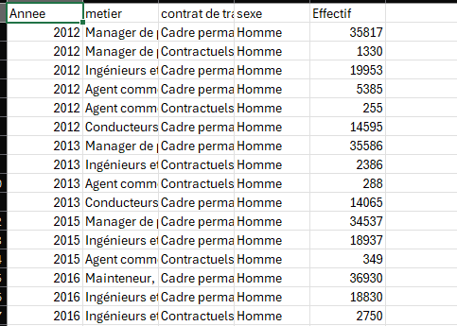

dossier extraction
